令和元年度研究成果報告書 【継続：平成30～令和元年度指定】
都道府県・  指定都市番号 |  | 36 | 都道府県・  指定都市名 |  | 徳島県 | 研究課題番号・校種名 | １ 高等学校
 |  |  |  |  |  | 教科名 | 地理歴史
研究課題 | 学習指導要領の趣旨を実現するための学習・指導方法及び評価方法の工夫改善に関する実践研究  ○世界史・日本史・地理関係各科目について，各科目の相互の連携を図り，「歴史的な見方や考え方」や，「地理的な見方や考え方」を育成する授業実践の研究
学校名（生徒数） |  |  |  | とくしまけんりつわきまちこうとうがっこう  徳島県立脇町高等学校（563人）
所在地（電話番号） |  |  |  | 〒779-3610 徳島県美馬市脇町大字脇町1270-2（0883-52-2208）
研究内容等掲載ウェブサイトURL |  |  |  |  | http://wakimachi-hs.tokushima-ec.ed.jp
研究のキーワード
「主体的・対話的で深い学び」，「問い」，「科目相互の連携」，「単元構想」，「見方・考え方」
研究結果のポイント
○ 研究の全体を通じて「見方・考え方」を働かせた授業や「単元構想」を考える中で，「主体的・対話的で深い学び」の在り方について考えを深めることができた。
- 「歴史総合」を見据えて，現代社会との結び付きを意識し，生徒に身に付けさせたい概念をまえた「単元構想」を行い，基軸となる「問い」を設定することで，生徒の学習への有用感が高まり，「歴史的な見方・考え方」を働かせた深い学びの実現につながった。
- 「科目相互に連携」しながら教材開発を行うことで，生徒に日本と世界のつながりを意識させることができた。
- 「地理総合」を見据えた「単元構想」において，「位置や分布」「場所」「人間と自然環境との相互依存関係」「空間的相互作用」「地域」の５つの視点に着目することで，社会にみられる課題を「地理的な課題」として考察させる「問い」を設定することができた。
- 地理的事象・課題の構造（要素と関係性）と、挙動（時間経過によるシステムの変化）を理解し，世界を観察・考察する教育・学習方法である「システムアプローチ」を実践することで「地理的な見方・考え方」を養うことができた。
１ 研究主題等
（１）研究主題
「地理総合」「歴史総合」を見据えた地理歴史科の「科目相互の連携」を図った授業改善と｢問い｣を重視した評価の研究
（２）研究主題設定の理由
本校では，スーパーサイエンスハイスクール（SSH）の一環で，全教科・科目による「協働的問題解決学習」（全教科・科目における生徒・教員が協働し，問題解決を図る学習モデル）の実施とそれに伴うペアワークやグループ活動等の授業改善の取組，また，「総合的な学習の時間」において実施するクリティカルシンキング等をテーマとした教材を開発し，実践が行われてきた。そのため「アクティブ・ラーニング」は，５年前から先進的に行われており，生徒の主体的に学ぶ意欲等も高まっている。一方で，地理歴史科における学習指導については，これまで各科目の担当者が個別に工夫を凝らし，授業実践を積み重ねてきた。そのため，１つの事象についてより多面的・多角的な見方や考え方を培うことができず，学習成果が限定的であったために｢主体的・対話的で深い学び｣の充実にまでは至っていない。そこで，これまで行ってきた「協働的問題解決学習」の成果を踏まえ，新学習指導要領で示された「地理総合」「歴史総合」を見据え，地理歴史科科目間での連携を図りつつ「深い学び」を企図した「社会的事象の地理的な見方・考え方」「社会的事象の歴史的な見方・考え方」を意識して，主体的・対話的で深い学びを達成するための授業改善の取組を加速化させたいと考え，また，各科目間の連携を図ることで，生徒の多面的・多角的な見方や考え方を培い，ひいては思考力・判断力・表現力等を育成する一方策になるのではないかと考え，上記主題を設定した。
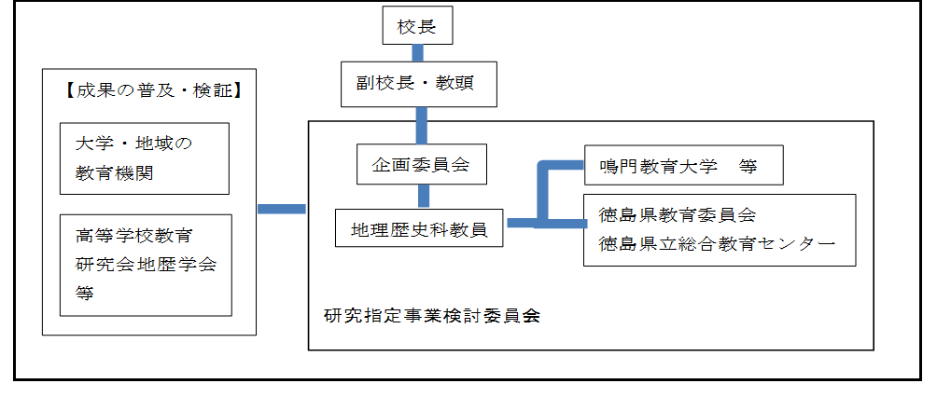
（３）研究体制

（４）２年間の主な取組
平成30年度 | ・研究の方向性や方法確認（教科会・SSHプロジェクトチーム・教育委員会・鳴門教育大学）  ・生徒対象アンケート実施及び集計・分析（４月・12月）  ・先進校訪問を実施（神戸大学附属中等教育学校）  ・相互授業参観週間での協働的問題解決学習の公開授業の実施および検証  ・国立教育政策研究所「教育課程研究指定校事業」に伴う研究協議会並びに徳島県高等学校教育研究会（地歴学会）地域別研修会実施（授業公開（日本史Ｂ・地理Ｂ）及び研究協議）  ・相互授業参観週間での協働的問題解決学習の公開授業の実施および検証  ・先進校視察訪問（岩手県立盛岡第三高等学校）  ・教育課程研究指定校事業研究協議会発表（文部科学省）  ・１年間の研究結果とりまとめ及び次年度取組に向けた協議（教科会・SSHプロジェクトチーム・徳島県教育委員会・鳴門教育大学）
令和元年度 | ・前年度の取組を踏まえたグランドデザイン（地理総合・歴史総合の単元構想・評価方法等を含む）作成  ・生徒・教員対象アンケート実施及び集計・分析（４月・７月・10月・12月）  ・相互授業参観週間での世界史・日本史・地理の各担当者が科目連携を図った公開授業  ・鳴門教育大学附属中学校との連携協議並びに授業開発  ・「地理総合」「歴史総合」の校内研修会を実施  ・神戸大学附属中等教育学校の高木優教諭を講師として招き，「地理総合」の授業を実施（県内から23名の中学校・高等学校教員が参観）  ・教育課程研究指定校事業授業研究会及びSSH生徒研究発表会を実施（県内外から114名が参加）  ・先進授業視察（徳島県中学校社会科教育研究大会）  ・先進校視察（神戸大学附属中等教育学校，岡山県立津山高校，学校法人公文国際学園，学校法人品川女子学院，京都市立堀川高校，福岡県立城南高校）
２ 研究内容及び具体的な研究活動
（１）研究内容
① 科目間の連携を図りつつ「深い学び」を促す授業改善，「見方・考え方」の関係を踏まえた「科目相互の連携」
○扱う題材（教材）の連携だけでなく「見方・考え方」の関係を踏まえた「科目相互の連携」の在り方を検討するため，科目以外の視点の活用や「見方･考え方」に関する共通認識の深化を図る。
② 思考力を深めるための「問い」を構造化した「単元構想」の取組
○「見方･考え方」を働かせた思考の過程を見取ることができる教材の工夫や，それに伴う「問い」を重視した授業改善を図る。
③ 「主体的・対話的で深い学び」を通した，生徒の学習意欲や思考力等の変容過程の把握
○定期的なアンケート調査と考査問題等回答分析を行い，研究の軌道修正等，その方向性を検証，検討する。
（２）具体的な研究活動
① 科目間の連携を図りつつ「深い学び」を促す授業改善
○「見方・考え方」の関係を踏まえた「科目相互の連携」
「歴史総合」を踏まえた「世界史Ａ」，「日本史Ａ」の授業では，単元構想の段階で各事象の学習で用いる世界史・日本史両方の史資料を持ち合い，各授業のねらいを明確にして，授業の計画を練った。史資料の活用については，読み取りやすい中学校の教材，現代の諸課題と結び付く教材を用いるなど，資料の充実を図った。
「地理総合」を見据えた授業では，地理と歴史を融合させたワークシートを作成したり，教科横断的な視点に立って，家庭科との連携授業を実践したりした。各教科で学んだことを実際の社会で役立たせることができるように，知識・技能のつながりを考えて実践を行った。
② 思考力を深めるための「問い」を構造化した「単元構想」の取組
○歴史領域科目を例に挙げると，生徒の実態を踏まえて単元構想を組み立て，各単元における「単元を貫く問い（MQ）」とそれにつながる「各時の問い（SQ）」を設定し，授業を実施した。特に世界史・日本史教員計３名が行った研究授業では，生徒にとって関わりの深い教育規範の形成を主要概念とし，連続する３つの授業で「推移」→「比較」→「現在とのつながり」の視点から問いを立てて学習する授業を実践した。
③ 「主体的・対話的で深い学び」を通した，生徒の学習意欲や思考力等の変容過程の把握
○定期的なアンケート調査と考査問題等回答分析
３年生については，「世界史Ａ」，「日本史Ａ」の授業では複数の資料読解やグラフの読み取りを毎時間行ってきた。また，定期考査では全ての科目で初見資料１～２問を用いて記述問題を出題している。受講者全体としては得点率に大幅な変化は見られないが，無回答の答案の減少，十分に内容を理解し表現している解答の増加が見られる。
２年生の「世界史Ｂ」，「日本史Ｂ」，「地理Ｂ」の授業においても，同様の取組を徐々に進めている。11月の生徒アンケートでは「歴史的技能が身に付いたと思うか」の項目で約14％が否定的な回答であったが，史資料読解に真剣に取り組んでいるからこそ読解の難しさを感じていると推測する。今後も「見方・考え方」を鍛える授業を継続して行い，生徒の技能向上と意識の変化を目指す。
３ 研究の成果と課題（○成果●課題）
○地理歴史科教員による週１回以上の打合せを行い，カリキュラム編成，単元構想，教科横断型授業，授業案，地歴融合プリント等を検討し，科目共通の教材を作成した。また，年間通じて，どのような生徒を育てたいかという教員間の意識統一が図られた。
○「歴史総合」に向けた取組として，現代の諸課題を意識した授業づくりの中で，生徒に身近な校誌や地元資料を用いての教材開発を行うことができた。
○全生徒に「地理的な見方・考え方」「歴史的な見方・考え方」を働かせることについて意識付けができた。また，地理と歴史を融合した教材の開発を行うことができた。
○中学校との連携によって既習事項の把握を行うことができ，中学校と高校の接続を意識した教材開発を行うことができた。
○歴史に関する12月のアンケートでは，「毎時間の学習のねらいが明確である」「問いが明確である」と感じる生徒がともに約88％と高い値になっており，多くの生徒が毎時の学習内容を認識して授業に臨めていた。「主体的に参加できる授業展開になっているか」については約90％，「興味をもって取り組めるように工夫されているか」についても約86％が肯定的回答で，生徒たちが授業のねらいを理解して主体的に学ぶことができたといえる。
○歴史に関する同アンケートの自由記述において，「歴史から学び，自ら考え，判断することが自分たちの生活において大切だ」「入試の有無ではなく，学んだことを将来に活かすことが大切だ」等の記述が見られた。資料を活用し，協働して学び，現代の諸課題と結び付けて考えることを重視した取組により，「歴史総合」に向けた授業改善として一定の効果が得られた。
○地理においても，12月のアンケートでは，４月末に実施したアンケートに比べて「主体的で対話的な学びができたか」「大学や今後の社会生活で役に立つか」等の項目で大幅に「そう思う」が上昇するなど，ほとんどの項目で肯定的な意見が増加し，授業改善や問いに関しては一定の効果が得られた。
●12月のアンケートでは，歴史において「学力や技能の向上が感じられる」について約23％が否定的な回答で，「歴史総合」で求める学力・技能と生徒がイメージする学力・技能とに隔たりがあった。また，地理，歴史ともに「予習復習などを行い，積極的に取り組んでいる」については70％以上が消極的な回答であり，生徒の学習活動の意識を変える取組が必要であった。
●生徒が抱える「現代の諸課題」を踏まえた単元構想だけでなく，膨大な史資料から授業の目的に照らして適切な量を選択し，生徒への提示の仕方を考えることにも多くの時間を費やした。
●考査問題の改善は進んだが，記述部分の採点（評価）基準をどのようにするかといった課題が浮き彫りになった。
●科目相互の連携においては，コンテンツベースの実践にとどまり，コンピテンシーベースの実践にまでは至らなかった。
４ 今後の取組
- 各科目の「見方・考え方」を踏まえた科目相互の連携と「深い学び」を促す授業改善の発展。
- 定期的なアンケート調査と考査問題等解答分析による，「主体的・対話的で深い学び」を通した，生徒の学習意欲や思考力等の変容過程の把握の強化。
- 電子黒板の更なる活用。

